Мастер – класс по теме:

«Развитие познавательных способностей детей
в процессе ознакомления
с пространственными отношениями».

Цель мастер – класса:
- Познакомить педагогов дошкольного учреждения с авторскими наработками по ознакомлению детей с пространственными отношениями.
- Освоение и отработка практических умений и методик по формированию у детей умений ориентироваться на плоскости (на листе бумаги).
- Повышение профессиональной компетентности педагогов.

Умение ориентироваться в определенной обстановке – важнейший навык для каждого человека. Бывают ситуации, когда даже взрослые люди испытывают трудности при необходимости определить направление движения, так и не достигнув автоматизма в пространственной ориентации. Умение ориентироваться в предлагаемой обстановке необходимо людям различных профессий. Поэтому обучение этому фундаментальному навыку необходимо начинать с раннего возраста.
Работа по формированию пространственных представлений у детей включает ориентировку в трехмерном (основных пространственных направлениях) и двухмерном (на листе бумаги) пространстве. Главным здесь является проведение тщательно подобранных, постепенно усложняющихся по линейно-концентрическому принципу упражнений, заданий-поручений, заданий-игр с предметами и без них.
Вопросами формирования у детей представлений о пространстве занимался целый ряд как отечественных, так и зарубежных ученых и практиков. ( Л.А.Венгер, Р.К.Говорова, А.Н.Давидчук, О.М.Дьяченко, Т.И.Ерофеева, В.Каразану, Т.В.Лаврентьева, А.М.Леушина, Т.Мусейбова, В.П.Новикова, А.А.Столяр, М.А.Фидлер и др.)
В качестве основных методических приемов, ими рекомендуются наблюдения и пояснения размещения предметов относительно друг друга, словесное и графическое обозначение направлений и ориентировки в пространстве, упражнения, дидактические и подвижные игры.
Как показывает практика работы с детьми, наиболее благоприятные условия создаются в специально организованных играх-занятиях, в дидактических играх и в упражнениях.
Роль игры в жизни ребенка неоценима, ее включение в педагогический процесс является одним из путей организации личного взаимодействия взрослого с ребенком. Для формирования пространственной ориентировки у дошкольников, педагог должен выстраивать свою методическую работу с учётом возрастных и психологических особенностей детей на каждом возрастном этапе. Особое внимание при этом уделяется дидактическим играм. В соответствии с педагогическими условиями с детьми моей группы проводились и проводятся в настоящее время дидактические игры, которые были мной специально подобраны, модифицированы и разработаны.
Усложнение в играх подчинено дидактическому принципу «от простого - к сложному». Так, например, в словесных играх этот принцип выражается в переходе от более простых к более сложным пространственным характеристикам (от «на, в, под, за», к «между, возле, вдоль, напротив» и др.). При определении местонахождения того или иного предмета, от ориентировки «от себя», к ориентировке «от предмета», в ускорении темпа игры. В настольно-печатных играх по ориентировке в пространстве - более точное определение пространственного местонахождения.
В результате можно выделить следующие этапы работы, соответствующие усложнению пространственных ориентировок в содержании дидактических игр и упражнений:
I этап. Формирование пространственных представлений с точки отсчета «от себя»: слева, справа, вверху, внизу, впереди, сзади.
- Игра «Что справа».
Дети сидят вдоль края ковра. По всем сторонам ковра расположено по 5-6 игрушек.
Вариант 1. Воспитатель просит детей вспомнить, где у них правая рука. Затем одному из детей предлагается встать в центр на ковре и назвать – какие игрушки расположены справа от него. При этом каждый следующий ребёнок повёрнут в другом направлении по сравнению с предыдущим.
Вариант 2. Воспитатель или кто-нибудь из детей называет игрушки, расположенные в одном ряду и просят ребёнка, находящегося в центре ковра назвать – с какой они стороны.
Вариант 3. Воспитатель просит одного из детей встать так, чтобы игрушки, сидящие по одной из сторон ковра (называет их), были справа от него.
- Речедвигательная игра Дом Мухи».
Дили – дили, дили – дон.
Строит Муха новый дом.
В правой лапке молоток.
Тук – тук, цок – цок.
В левой лапке пила.
Вжик ля - ля, вжик ля - ля.
II этап. Формирование пространственных представлений с точки отсчета « от предмета», «от другого человека»
- Игра «Отгадай – где…».
У каждого ребенка цветное игровое поле, фишка. Воспитатель даёт поэтапные направления движения, указав место отправной точки. Например, пройди налево две клеточки, опуститься на одну клеточку вниз, повернуть направо. Где фишка? (указать цвет клетки).
- «Помоги Незнайке».


Незнайка в правой руке держит зеленый шарик, а в левой – цветок. Дорисуй картинки.

- «Морская азбука».
Найди матросов, стоящих выше других, раскрась их в желтый цвет. Раскрась все флаги в правых руках матросов в желтый цвет. Матросов, которые стоят ниже всех. Раскрась в коричневый цвет, а флаги в левых руках - в оранжевый.
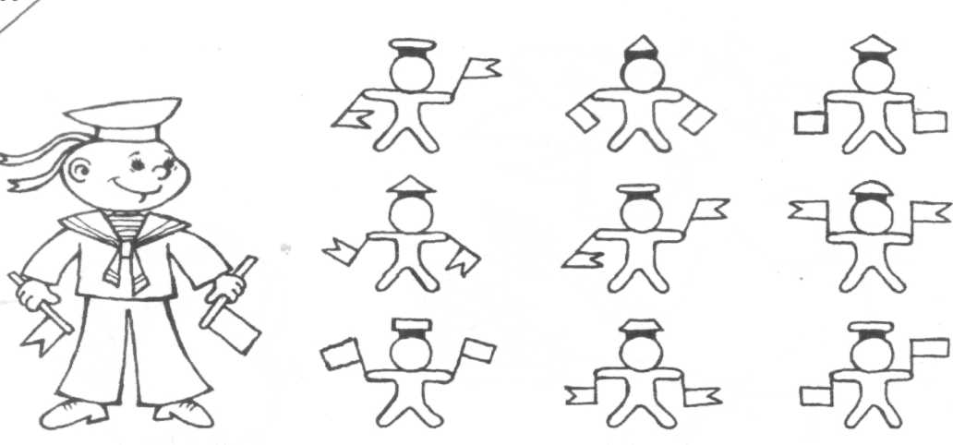
III этап. Формирование умений детей определять словом положение того или иного предмета по отношению к другом
- Игра «Что изменилось?».
Перед детьми на столе в 2 (3) ряда расположены игрушки, по 3 (4) в каждом ряду. Ведущий предлагает всем детям посмотреть и запомнить расположение игрушек. Затем дети закрывают глаза.
Вариант 1: ведущий убирает какую-нибудь игрушку и просит назвать её и то место, где она находилась. Например, исчез утенок, который был внизу между щенком и попугаем.
Вариант 2: ведущий меняет местами две игрушки и просит назвать то место, где они были первоначально. Например, поросёнок сидел внизу слева, а мышка – наверху между щенком и телёнком.
В роли ведущего может быть как воспитатель, так и ребёнок.
IV этап. Формирование умений ориентироваться в трехмерном пространстве в движении.
- Игра «Новая походка».
Эту игру можно проводить с 1-2 детьми на прогулке. Мы договариваемся, что мы сейчас походим не как все люди, а по особенному. Например, два шага вперёд, один шаг вправо, или шаг назад, два шага вперёд. При усложнении игры ребёнок должен не только контролировать свою «походку», но и повернуть корпус так, чтобы прийти к определённой цели.
V этап. Формирование умений ориентироваться на плоскости (ориентировка на листе бумаги, т.е. в двухмерном пространстве).
- Игра «Геометрический диктант». Перед детьми лежит лист бумаги и набор геометрических фигур. Воспитатель даёт инструкции, а дети должны выполнять в быстром темпе. Например, красный квадрат положить в левый верхний угол, жёлтый круг – в центр листа, и т.д. после выполнения задания дети могут проверить правильность выполнения:
вариант 1: у воспитателя заготовлен заранее лист с нарисованными геометрическими фигурами соответственно диктанту;
вариант 2: кто-то из детей (под контролем воспитателя) выполняет работу на магнитной доске, которую затем можно повернуть ко всем детям.

- Знакомство с разлиновкой листа бумаги, клеткой.
Это клетка, у неё четыре стороны. Обведем стороны клетки: верхнюю красным, нижнюю зеленым, левую синим, правую желтым. У клетки есть четыре угла. В уголках поставим точки: в левом нижнем – красную, в левом верхнем – зеленую, в правом верхнем – желтую, в правом нижнем – синюю.
Продолжи узор.
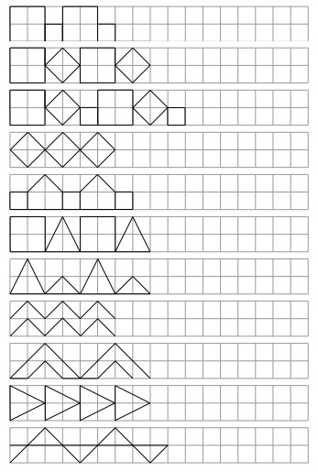
Дорисуй справа такую же фигуру по точкам.
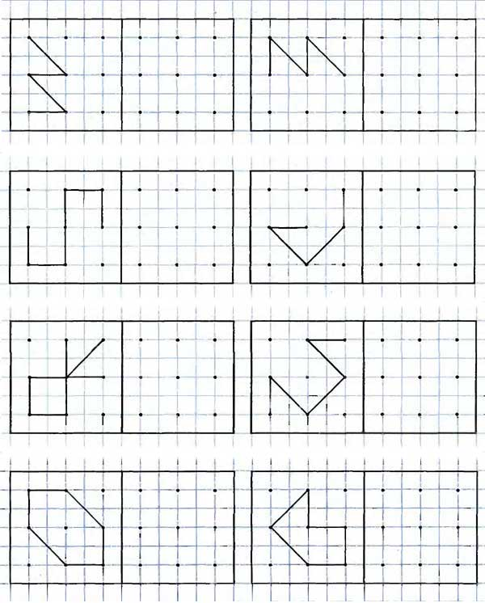

Графический диктант.
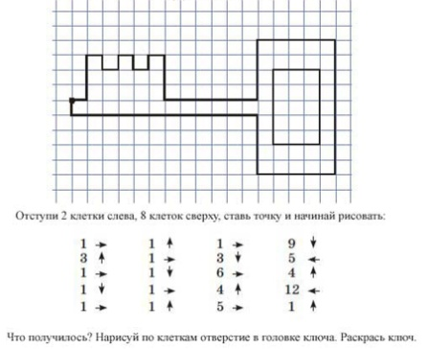
В настоящее время изучаю новую методическую литературу, методические разработки с целью поиска интересных форм и методов работы. Хотелось бы порекомендовать воспитателям, которых интересует данное направление работы, осуществлять свою деятельность в тесном взаимодействии с музыкальным руководителем, логопедом, родителями воспитанников. Эти умения очень пригодятся нашим детям и при обучении в школе, и в дальнейшей «взрослой» жизни.

Список литературы
- Ананьев Б.Г., Рыбалко Е.Ф. Особенности восприятия пространства у детей. М., 1964.
- Блехер Ф.И. Дидактические игры и занимательные упражнения. М.,1948.
- Сонгайло К.А. Элементы географии на краеведческой основе. М., 1959.
- Ендовицкая Т.В. Роль слова в выполнении простых действий детьми дошкольного возраста.
- Венгер Л.А., Дьяченко О.М. Игры и упражнения по развитию умственных способностей у детей дошкольного возраста.- М., Просвещение, 1989.
- Венгер Л.А. Игры и упражнения для развития умственных способностей у детей.
- Журналы «Дошкольное воспитание»
№ 2- 1988. стр. 13- 19.
№ 3- 1988. стр. 14- 20.
№ 4 -1988. стр. 29- 31.
№ 5 -1988. стр. 17- 24

